Наступил долгожданный купальный сезон. Сотни жителей устремляются в выходные дни поближе к воде. Свежий воздух, солнце, купание не только доставляют удовольствие, но и служат хорошим средством закаливания организма.  Вместе с этим вода регулярно уносит жизни.  Помните: купание в нетрезвом виде может привести к трагическому исходу!  При купании недопустимо:  - Плавать в незнакомом месте, под мостами и у плотин.  - Нырять с высоты, не зная глубины и рельефа дна.  - Заплывать за буйки и ограждения.  - Приближаться к судам, плотам и иным плавсредствам.  - Прыгать в воду с лодок, катеров, причалов.  - Хватать друг друга за руки и ноги во время игр на воде.  Не умеющим плавать, купаться только в специально оборудованных местах глубиной не более 1,5 метра!  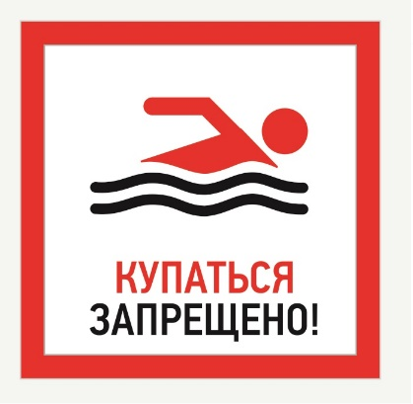КАТЕГОРИЧЕСКИ ЗАПРЕЩАЕТСЯ  купание на водных объектах, оборудованных предупреждающими аншлагами  «КУПАНИЕ ЗАПРЕЩЕНО!»  УВАЖАЕМЫЕ ВЗРОСЛЫЕ:  Безопасность жизни детей на водоемах во многих случаях зависит ТОЛЬКО ОТ ВАС!  В связи с наступлением жаркой погоды, в целях недопущения гибели детей на водоемах в летний период обращаемся к Вам с убедительной просьбой: провести разъяснительную работу о правилах поведения на природных и искусственных водоемах и о последствиях их нарушения.  Не упускайте детей из виду не на минуту! | Прокуратура Сакмарского района Оренбургской области, с. Сакмара,  ул. Советская, д. 15  Телефоны:  (35331)21-8-92  (35331)21-0-16  Электронная почта:  Sakmara@56.mailop.ru  В близи открытых водоёмов всегда контролируйте, где и чем сейчас занимаются Ваши дети.  Этим Вы предупредите несчастные случаи с Вашими детьми на воде, от этого зависит жизнь Ваших детей сегодня и завтра  Категорически запрещено купание:  - детей без надзора взрослых;  - в незнакомых местах;  - на надувных матрацах, камерах и других плавательных средствах (без надзора взрослых);  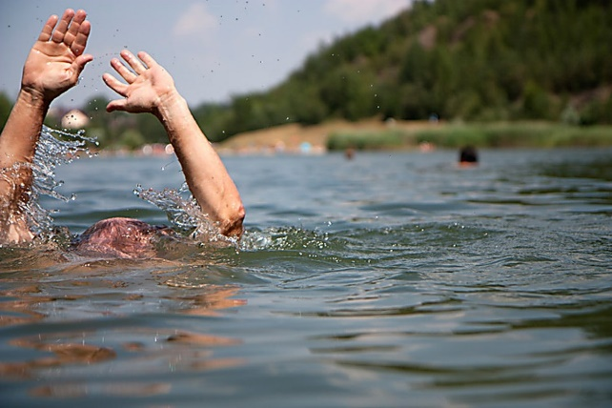  Необходимо соблюдать следующие правила:  - Прежде чем войти в воду, сделайте разминку, выполнив несколько легких упражнений. | Прокуратура Оренбургской области  Прокуратура Сакмарского района  ПАМЯТКА  БЕЗОПАСТНОСТЬ  НА  ВОДОЕМАХ  с. Сакмара, 2022 год  - Постепенно входите в воду, убедившись в том, что температура воды комфортна для тела (не ниже установленной нормы).  - Не нырять при недостаточной глубине водоема, при необследованном дне (особенно головой вниз!), при нахождении вблизи других пловцов.  - Продолжительность купания - не более 30 минут, при невысокой температуре воды - не более 5-6 минут.  - При купании в естественном водоеме не заплывать за установленные знаки ограждения, не подплывать близко к моторным лодкам и прочим плавательным средствам.  - Во избежание перегревания отдыхайте на пляже в головном уборе.  - Не допускать ситуаций неоправданного риска, шалости на воде.

